Рогачева Светлана Николаевна
МБДОУ № 53
г. Канск, Красноярский край
Учитель-логопед

Мастер-класс
«Использование инновационных технологий
в работе учителя-логопеда с детьми с ОВЗ»

Особенностью логопедической работы с детьми с ограниченными возможностями здоровья является максимальное включение всех анализаторов человеческого организма, материализация действия с опорой на вспомогательные средства, актуализация ощущений разной модальности, а также использование разнообразной наглядности. Поэтому эффективно проведение коррекционной работы с детьми через выполнение заданий разного уровня сложности с использованием традиционных и инновационных технологий, основной целью которых является модернизация образовательного процесса.
Цель: знакомство и обучение участников мастер-класса применению инновационных современных технологий, используемых на занятиях с детьми с ограниченными возможностями здоровья.
Цель определила необходимость постановки и решения следующих задач:
- познакомить участников и слушателей мастер-класса с наиболее эффективными инновационными практиками, которые используются на логопедических занятиях с целью повышения качества коррекционной работы с детьми с ОВЗ;
- повысить уровень профессиональной компетентности педагогов;
- заинтересовать педагогов, родителей этими техниками для применения в работе;
- создать условия для обмена опытом участников мероприятия.
Любая инновация, используемая в логопедической практике, относится к так называемым «микроинновациям», поскольку её использование не влияет на базисную организацию логопедической помощи, а лишь локально её модифицирует.
Таким образом, использование данных технологий способствует
- повышению у детей интереса к выполнению артикуляционных упражнений;
-улучшению невербальных психических функций: памяти, внимания, мышления, временных и пространственных представлений, мелкой моторики;
- расширению детских представлений об окружающем их мире;
- повышению мотивации к логопедическим занятиям;
-педагоги, воспитатели используют инновационные технологии не только в организованной образовательной деятельности, а также в режимных моментах;
- родители (которые ознакомлены) так же заинтересованы к их проведению;
- удалось решить конкретные логопедические задачи: улучшился лексико-грамматический строй речи, фонетико-фонематическая сторона речи, синтаксический компонент, связная речь.
Опыт использования технологий говорит о положительных результатах работы, которая прослеживается в динамике речевого развития детей с речевыми нарушениями. Ребёнок с ОВЗ, научившийся общаться, легко входит в контакт со взрослыми и сверстниками, а значит, становится более социализированным в обществе.
Участники мастер-класса - учителя-логопеды, воспитатели групп комбинированной и компенсирующей направленности, родители, имеющие детей с ОВЗ.
На мастер-классе предлагаются следующие технологии:
«Биоэнергопластика»
«Кинезиология»
«Камешки Марблс»
«Су-Джок терапия»
«Мнемотехника»
Представлено оборудование - массажные шарики, колечки «Су-джок», камешки Марблс, таблицы, Мнемотаблицы, листы бумаги, фломастеры, наглядный материал для выполнения заданий по предлагаемым технологиям – карточки с заданием, сказки-связки.
Биоэнергопластика
Цель: развитие артикуляционной и мелкой моторики, развитие координации движений, активизация интеллектуальной деятельности.
Бионергопластика оптимизирует психологическую базу речи, улучшает моторные возможности ребёнка по всем параметрам, способствует коррекции звукопроизношения, фонематических процессов. Синхронизация работы над речевой мелкой моторикой вдвое сокращает время занятий, усиливая их результативность. Она позволяет быстро убрать зрительную опору – зеркало и перейти к выполнению упражнений по ощущениям, т.к. в реальной жизни дети не видят свою артикуляцию.
Основной принцип биоэнергопластики – это сопряженная работа кистей, пальцев рук и артикуляционного аппарата, где движения рук имитируют движения речевого аппарата. Использовать можно музыкальное сопровождение, персонажи, перчатки, счет, стихи, презентационные материалы.
Благодаря совместному движению руки и артикуляционного аппарата активизируется естественное распределение биоэнергии в организме. Развивается координация движений и мелкая моторика, формируются кинестетические ощущения.
Одновременно выполняются упражнения:
а) «Улыбка» - губы растянуты в улыбку, ладонь находится в вертикальном положении, пальцы широко расставлены;
б) «Хоботок» - губы вытягиваются в трубочку, ладонь с согнутыми пальцами, образует трубочку;
в) «Лопаточка» - открыть рот, высунуть широкий расслабленный язык, рука перед собой ладонью вверх, пальцы соединены между собой, удерживать позу под счет до 5;
г) «Иголочка» - рот открыт, узкий язык вытягивается вперед, пальцы сжаты в кулак, указательный палец выставлен вперёд.
Это статические упражнения. Они способствуют развитию мышечной силы.
а) «Качели» - кончик языка двигается поочередно то к верхней, то к нижней губе, ладонь с сомкнутыми пальцами в вертикальном положении, движение ладони вниз-вверх;
б) «Часики» - рот открыт, губы растянуты в улыбке, переставлять напряженный язык от одного уголка рта к другому, сопровождать одновременными синхронными движениями ладоней обеих рук влево - вправо под счет раз-два;
в) «Почистим зубки» - язык двигается по зубам, под губой, согнутая ладонь с сомкнутыми пальцами, ладонь выпрямляется, опять сгибается, затем согнутая ладонь движется влево-вправо;
г) «Вкусное варенье» - широкий язык поднимается вверх, облизывая верхнюю губу, ладонь в форме чашечки, сомкнутые пальцы сгибать-разгибать.
Это - динамические упражнения. Они нормализуют мышечный тонус, переключаемость движений, делают их точными, лёгкими, ритмичными.

Для детей младшего возраста артикуляционные упражнения с элементами биоэнергопластики можно использовать в форме сказок:
«Зоопарк»
«Жил-был на свете Язычок, и захотел он пойти в зоопарк. А вместе с ним отправимся и мы: будем изображать всех животных, которых язычок встретит.
Вот пришел Язычок в зоопарк и видит, что в пруду сидит кто-то огромный, как гора, и рот широко открывает. Это был… бегемот. Давай и мы превратимся в бегемотиков и будем широко открывать рот.
Рот пошире открываем,
В бегемотиков играем:
Широко раскроем ротик,
Как голодный бегемотик.
Закрывать его нельзя,
До пяти считаю я.
А потом закроем рот-
Отдыхает бегемот.

Посмотрел Язычок на бегемотика и только хотел дальше отправиться, как слышит: ква-а-а, ква-а-а. Это были… Правильно, лягушки. Давай изобразим, как лягушки улыбались.
Подражаем мы лягушкам:
Тянем губы прямо к ушкам.
Вы сейчас тяните губки –
Я увижу ваши зубки.
Мы потянем – перестанем
И нисколько не устанем.

Идет Язычок дальше. Ой, кто это такой большой, с длинным носом? Да это же… слон! Давай покажем какой у слона хобот!
Буду подражать слону!
Губы «хоботком» тяну.
А теперь их отпускаю
И на место возвращаю.

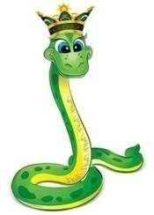
Полюбовался Язычок слоном и пошел к другой клетке. А там никого нет, только длинный резиновый шланг валяется посередине. Но вдруг шланг зашевелился, и Язычок увидел, что это… змея. Давай изобразим змею!
Подражаем мы змее,
С ней мы будем наравне:
Высунем язык и спрячем,
Только так, а не иначе.

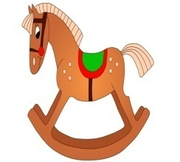
Понаблюдал Язычок за змейкой и пошел дальше. Видит, лошадка детей катает. Захотел и сам прокатиться: «Лошадка, покатаешь меня?» А лошадка отвечает: «Конечно!» Сел Язычок на лошадку, крикнул «но!» и поскакал. Давай покажем, как Язычок катался на лошадке.

Я – веселая лошадка,
Темная, как шоколадка.
Язычком пощелкай громко –
Стук копыт услышишь звонкий.

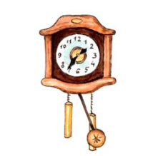
Покатался Язычок и подумал: а не пора ли
ему идти домой? Надо узнать который час.
Покажем, как работают часики!
Тик-так, тик-так.
Язычок качался так,
Словно маятник часов.
Ты в часы играть готов?
Узнал Язычок который час. К сожалению, было уже поздно: пора возвращаться домой.
Синхронизация работы над речевой и мелкой моторикой вдвое сокращает время для выполнения артикуляционной гимнастики, усиливая результативность. Она позволяет убрать зрительную опору-зеркало и перейти к выполнению упражнений по ощущениям, т.к. в реальной жизни дети не видят свою артикуляцию.

Кинезиологические упражнения
Цель: активизация различных отделов коры больших полушарий, развитие способностей, памяти, внимания, речи, мышления.
Кисть руки имеет большое представительство в коре головного мозга. Уровень развития речи детей находится в прямой зависимости от степени сформириванности тонких движений пальцев рук. Следовательно, развивающая работа должна быть направлена от движения к мышлению, а не наоборот. Кинезиологические методы позволяют синхронизировать работу полушарий головного мозга, влияют на развитие умственных способностей и физического здоровья, повышение возможностей человека путём выявления потенциала, заключённого в физическом теле (т.е. развитие компенсаторных механизмов личности), развитие памяти, внимания, речи, мышления, облегчают процесс письма.

Показ и выполнение кинезиологических упражнений.
«Колечко». Соединяем в кольцо с большим пальцем последовательно все пальцы руки. Выполняем в быстром темпе. Вначале каждой рукой отдельно, затем вместе.
«Кулак-ребро-ладонь». Три положения руки сменяют поочерёдно друг друга.
«Лезгинка». Левая рука - в кулаке, большой палец отставлен в сторону, правой рукой прямой ладонью прикоснуться к мизинцу левой. Сменить положение рук.
«Ухо-нос». Левой рукой берёмся за кончик носа, правой – за противоположное ухо. Одновременно отпустить ухо и нос, поменять положение рук «с точностью до наоборот» Усложняем: делаем хлопок в ладоши.
«Змейка». Скрестить руки ладонями вниз, сцепить пальцы в замок, выверните руки к себе. Двигайте поочерёдно каждым пальцем по инструкции.
«Сорви яблоки». Представить, что перед вами высокая яблоня со спелыми яблоками. Потянитесь правой рукой как можно выше, поднимитесь на цыпочки. Сорвите яблоко и положите в корзину, стоящую на земле. То же выполнить левой рукой.
«Перекрёстное марширование». Нужно шагать, высоко поднимая колени попеременно касаясь их правой и левой рукой по противоположной ноге.
«Велосипед». Упражнение выполняется в парах. Встать напротив друг друга, коснуться ладонями ладоней партнёра. Совершать движения, аналогичные тем, которые выполняют ноги при езде на велосипеде, с напряжением.
«Задуть свечу». Представить, что перед вами 5 свечей. Сначала задуть большой струёй воздуха одну свечу, затем этот же объём воздуха распределить на 5 равных частей, чтобы задуть все.
«Восьмёрка». В воздухе указательным пальцем рисуем знак бесконечности как можно большего размера, следить не моргающими глазами за рукой. Те же движения выполняем другой рукой.
«Зеркальное рисование» - рисование одновременно обеими руками на бумаге зеркально-симметричные рисунки, буквы.

Камешки Марблс

Цель: воздействие на биологически активные точки кистей рук, стимулирование речевых зон коры головного мозга, снятие негативного напряжения.
Перед участниками вазочки с разноцветными стеклянными шариками разной формы.
«Возьмите шарики в руки. Покатайте их, обратите внимание на цвет, форму, почувствуйте структуру. Захватите кулачками. Определите визуально, не считая, в каком кулачке больше камешков. Попробуйте щипковый захват и пинцетный (н-р: берём большим и указательным). Кидаем камешки на стол и в вазу. Послушаем звуки (где слышится стук, а где звон)».
Задания:
-выкладываем камешками по контуру букву Р и придумываем слова со звуком «Р»;
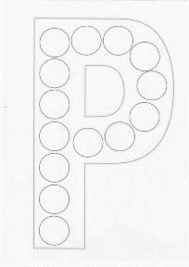
-закрываем на картинке с изображением яблони гласные и согласные, придумываем слова с этими звуками, посчитаем сколько гласных, согласных;
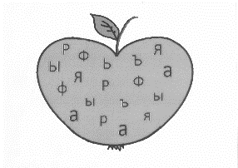
-«Зеркало» - закрыть правильно написанные буквы;
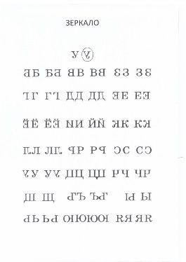
-«Зажжём огоньки на самолёте» - выбираем цвета камешек и закрываем пять разных букв на картинке;
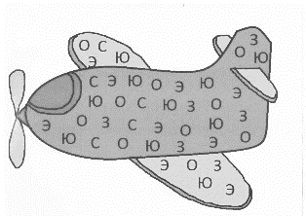
- «Помоги кошке добраться до корма» - возьмите в руки по камешку и одновременно выложите их на следы;
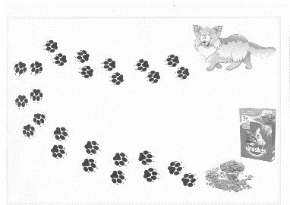
- при помощи пинцетов перекладываем камешки двумя руками из одной ёмкости в другую (поочерёдно, вместе).
С камешками Марблс выполняются задания «Наряди елку», «Собери снежинку», «Приведи пчелку к домику» и т.д.
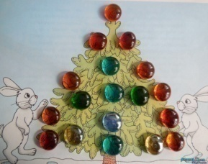
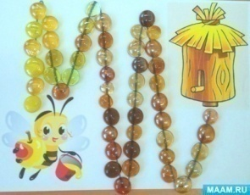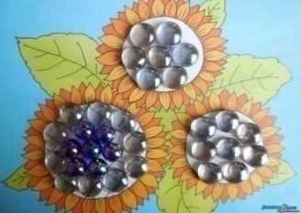
Упражнения с камешками тренируют у детей мелкую моторику, ловкость, глазомер, координацию движений, привлекают внимание, вызывают положительные реакции, радость, улыбку. В процессе игры у детей формируется быстрота нервных импульсов от рецепторов руки к речевым двигательным центрам. Работа с камешками не бывает механической, т.к. цвета поддерживают интерес и улучшают продуктивность. Это всё ускоряет развитие речи. Игры с камешками развивают тактильные ощущения, пространственные представления, развивают лексико-грамматические категории, фонематическое восприятие, психические процессы, фантазию. Их используют для профилактики дисграфии. Воздействие на биологически активные точки кистей рук, стимулируются речевые зоны коры головного мозга, снимается напряжения, улучшается кровообращение, повышается умственная и физическая работоспособность.

Массаж «Су-джок»
Показ и выполнение упражнений для кистей рук при помощи массажного шарика «Су-Джок». Катать массажный шарик по ладошкам и пальцам:
- «Катится колючий ёжик,
Нет ни головы, ни ножек.
По ладошке он бежит и пыхтит.
Между пальчиками бежит и пыхтит.
Бегает туда-сюда, мне щекотно, да-да-да.
Уходи колючий ёж в тёмный лес, где ты живёшь».
- Возьмите колечко и помассируйте им каждый палец на руках.
- «Я колечко одеваю и на пальчике катаю.
Ты, колечко, не ленись, пальчик, пальчик потрудись».

Таким образом, в процессе игры формируется быстрота нервных импульсов от рецепторов руки к речедвигательным центрам.
При помощи массажа «Су-джок» происходит воздействие на точки кистей рук, что способствует стимуляции речевых зон коры головного мозга и снятию напряжения. Развитие мелкой моторики способствует развитию высших корковых функций: памяти, внимания, мышления, оптико-пространственного восприятия, воображения, работоспособности, усидчивости. Происходит снятие напряжения, развитие познавательной, эмоционально-волевой сфер ребенка.
Рекомендуется массаж выполнять в начале занятия, в середине и перед выполнением письменных работ. Стихи дети заучивают и проговаривают вместе с движениями.
«Мнемотехника»

Цель: обучение эффективному запоминанию и воспроизведению информации через преобразование абстрактных символов в образы (перекодирование информации) Мнемотехника - совокупность приёмов и методов запоминания информации, используя визуальные и звуковые примеры.
Приемы мнемотехники используются для составления описательных рассказов, пересказа текста, запоминания и проговаривания скороговорок, стихов и потешек. Предлагается познакомиться со сказками-связками для автоматизации отдельных групп звуков в предложениях.
Первоначально знакомимся с символами, которые будут встречаться в тексте.
Затем составляются предложения, связный текст.

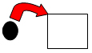 предлог «К»

предлог «В»

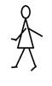 глагол «ИДЕТ»

глагол «ПРЫГАЕТ»

глагол «ЕСТ»

« ЕЖИК»

« ДВОР»

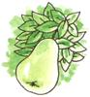 «ГРУША»

Сказка-связка для закрепления произношения звуков Ш, Ж

«Ёжик и кошка»

1
2 |  | 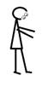
3
4
5
6 |  | 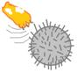 |  | 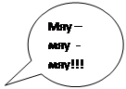 |  | 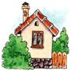

Примерный текст сказки – связки «Ёжик и кошка»:
1.Ежик пришел во двор.
2.Ежик нашел (увидел) грушу.
3.Ежик стал кушать грушу.
4.Рыжая кошка подошла к ежику.
5.Кошка прыгнула на ежика.
6. Кошка уколола лапу, замяукала и побежала домой.

Такие мнемотаблицы можно использовать готовые и составлять самостоятельно по разным лексическим темам для
- закрепления правильного произношение звуков в словах, фразах и предложениях;
- правильного употребления в речи предлогов;
- обогащения и активизации словарного запаса;
- развития внимания, памяти, логического мышления.
Мнемотехника облегчает запоминание, развивает образное мышление с помощью символов, полисенсорного воздействия, что позволяет задействовать сохранные анализаторы и активизируя компенсатороные механизмы. Служит для снятия эмоционального напряжения и психологической разгрузки, позволяет создавать положительный эмоциональный фон, формирует интерес к учёбе, снижает тревожность, облегчает взаимодействие друг с другом.

В результате использования данных инновационных технологий с детьми с ограниченными возможностями здоровья
- существенно ускоряется исправление неправильно произносимых звуков, ускоряется процесс постановки и автоматизации звуков;
- повышается интерес и положительный эмоциональный настрой у детей;
- активизируется восприятие, познавательная и мыслительная деятельность детей с ОВЗ;
- тренируется память, внимание и воображение, которые способствует общему развитию ребенка;
- формируется лексико-грамматический строй речи;
- уменьшается утомляемость, дольше сохраняется работоспособность;
- повышается мотивация к преодолению речевых нарушений.
Литература
1. Сиротюк А.Л. Коррекция развития интеллекта дошкольников. Психогимнастика. М.: Сфера, 2001.
2. Ястребова А.В., Лазаренко О.И. Занятия по формированию речемыслительной деятельности и культуры устной речи у детей. М.: Аркти, 2001.
3. Ястребова А.В., Лазаренко О.И. Хочу в школу. М.: Аркти, 1999.
4. Косинова Е.М. Уроки логопеда: игры для развития речи. М.:ОЛИСС, 2011.

